


Fundamentos de Programación

Fecha: 30/Oct/2026
Maestra: Edwige Jazzmín Novelo Villegas
Alumnas:
Grecia Avril Gutierrez Torres (T07252385)
Renata Zoé Valdés García (T03089040)

ÍNDICE
- Ejercicio 1: Estado de mi celular ..................................................................... 3
- Ejercicio 2: Crea Tu Cuenta .............................................................................. 5
- Ejercicio 3: WI-FI del café ................................................................................. 7
- Ejercicio 4: Mis Estadísticas ............................................................................ 9
- Ejercicio 5: Tienda de accesorios .................................................................. 11
- Ejercicio 6 : Mi Meta de Ahorro...................................................................... 13
- Ejercicio 7: Tiempo de pantalla ..................................................................... 15
- Ejercicio 8: Cuenta Entre Amigas .................................................................. 17
- Ejercicio 9: Tamaño de tu bebida ................................................................. 19
- Ejercicio 10: Nivel de Influencer .................................................................. 21
- Ejercicio 11: ¿Qué me pongo hoy? ............................................................... 23
- Ejercicio 12: Playlist según tu mood ............................................................ 25
- Ejercicio 13: Mensaje según tu calificación ................................................. 27
- Ejercicio 14: Costo de envío .......................................................................... 29
- Ejercicio 15: Rango en tu videojuego ........................................................... 31
- Ejercicio 16 RETO: Arma tu Bubble Tea ....................................................... 33
- Diagramas de flujo del sistema asignado:Cafetería Cute ........................ 35

Ejercicio 1: Estado de mi celular
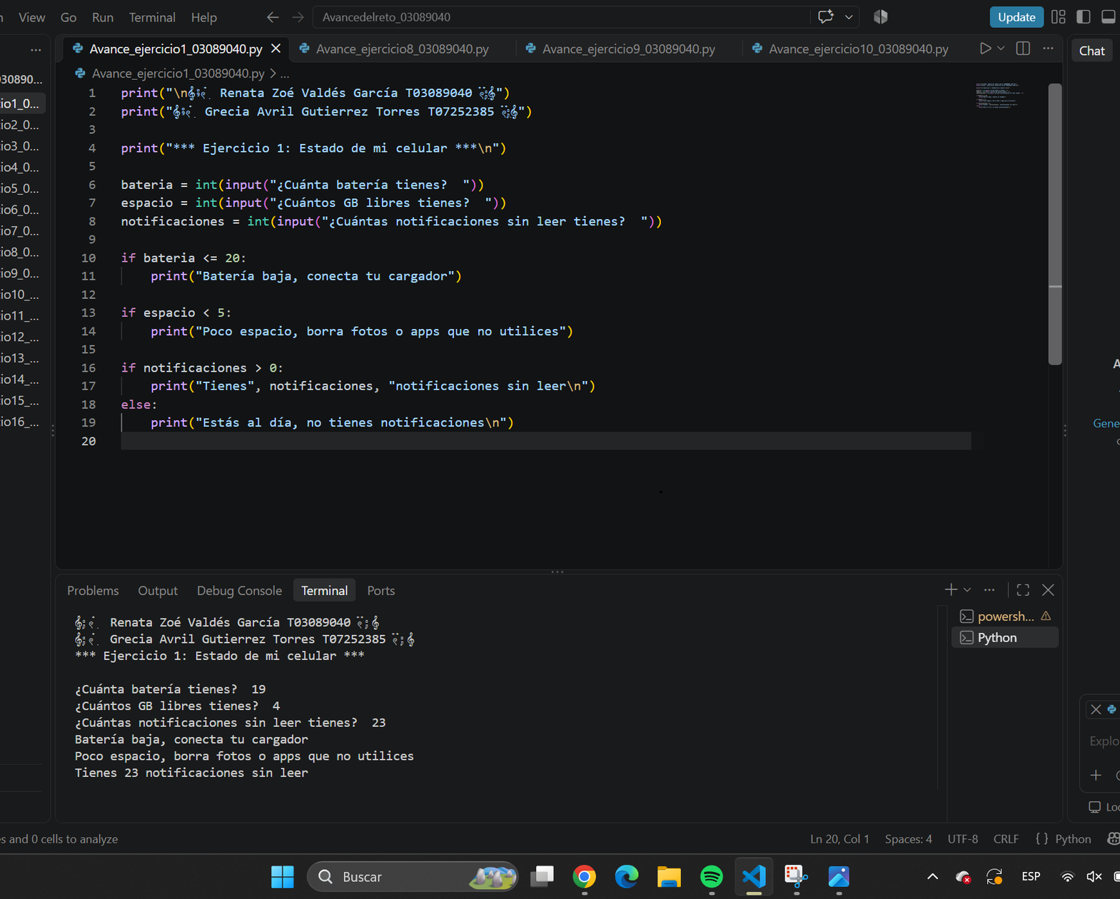

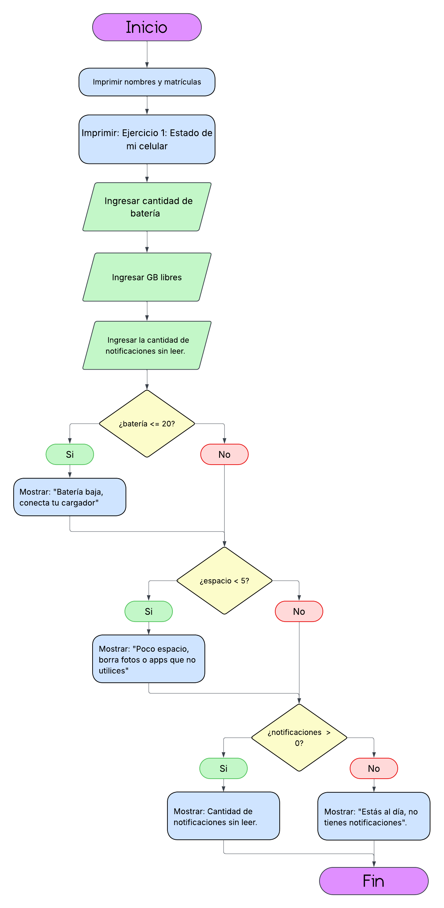
Ejercicio 2: Crea Tu Cuenta
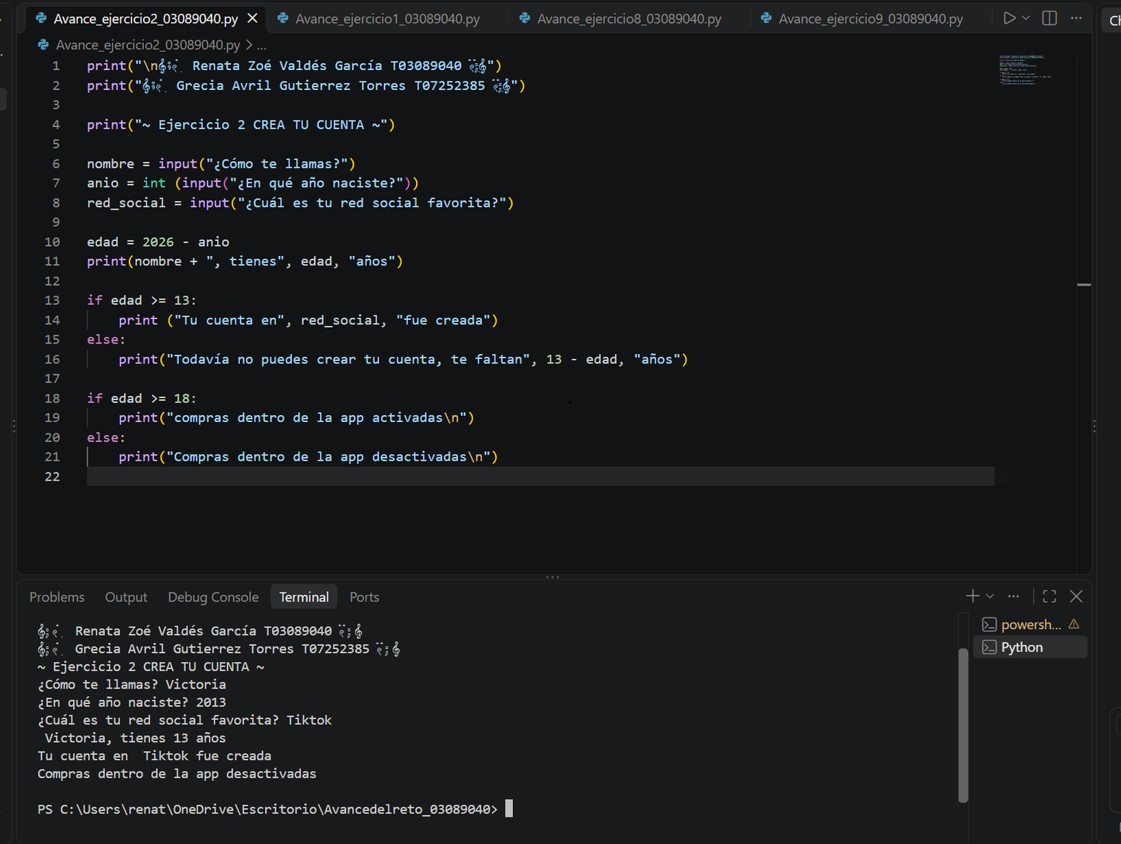

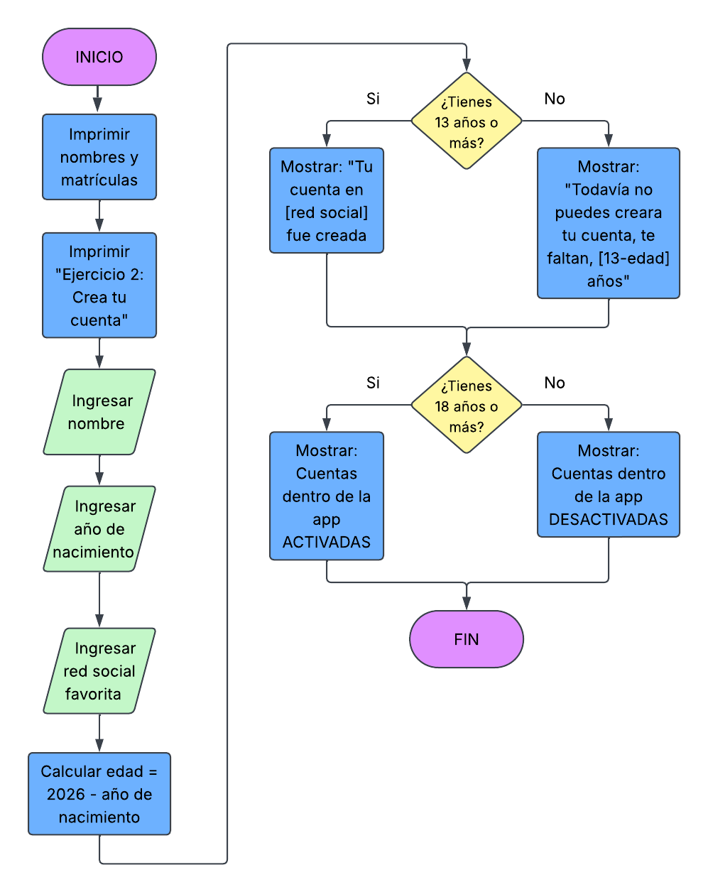

Ejercicio 3: WI-FI del café
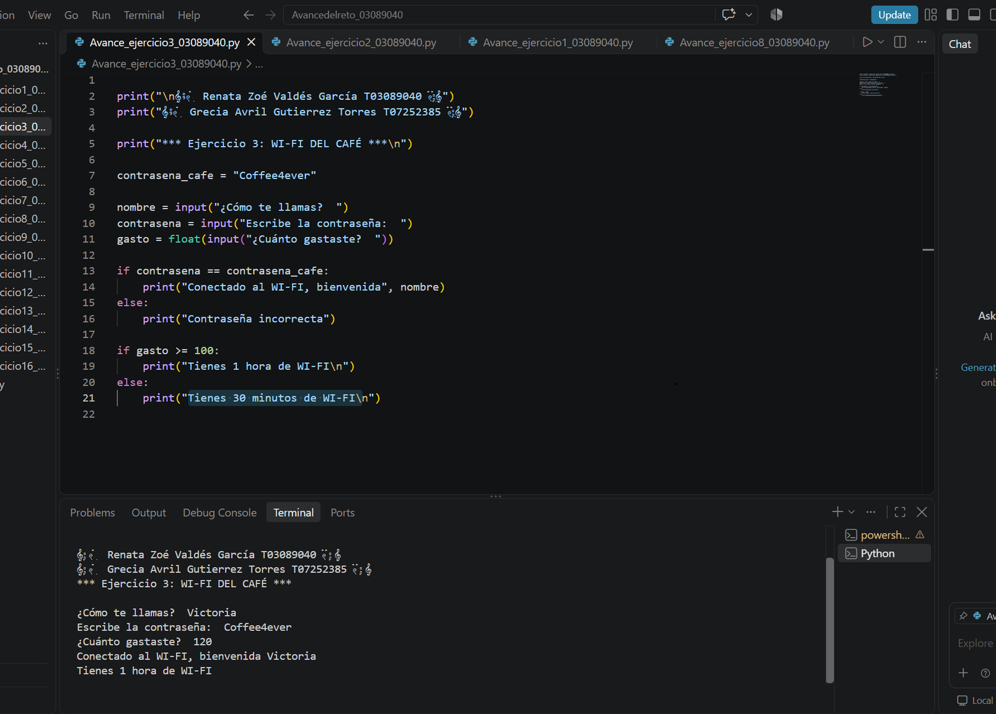
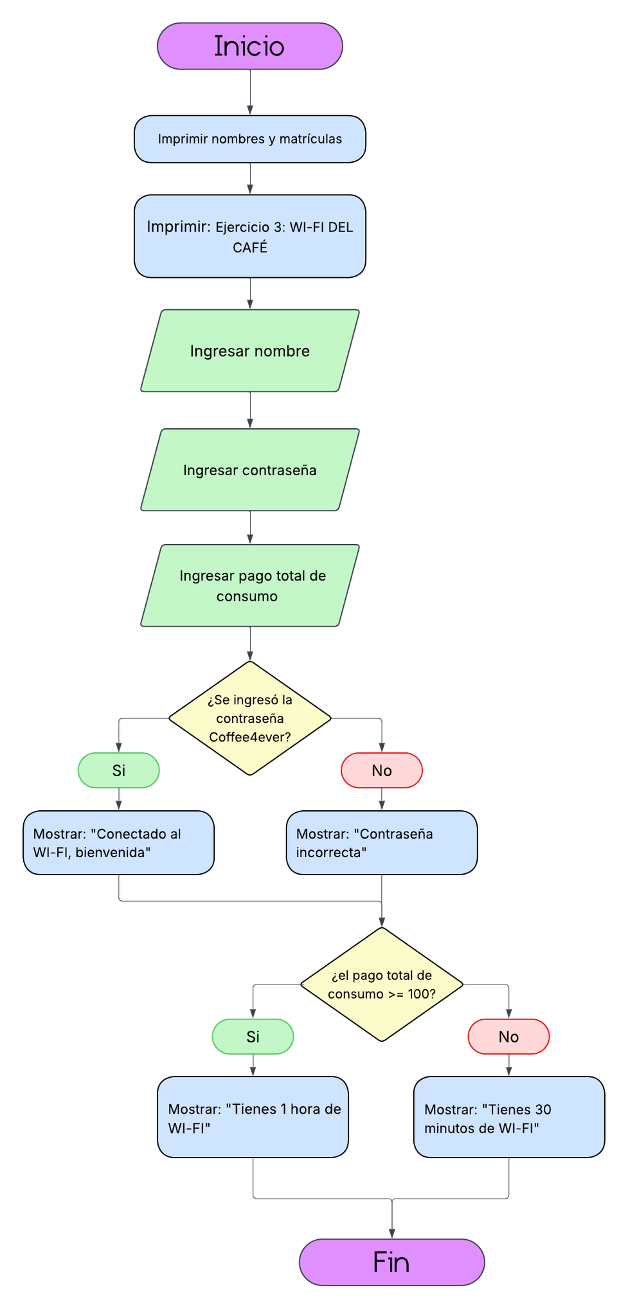

Ejercicio 4: Mis Estadísticas
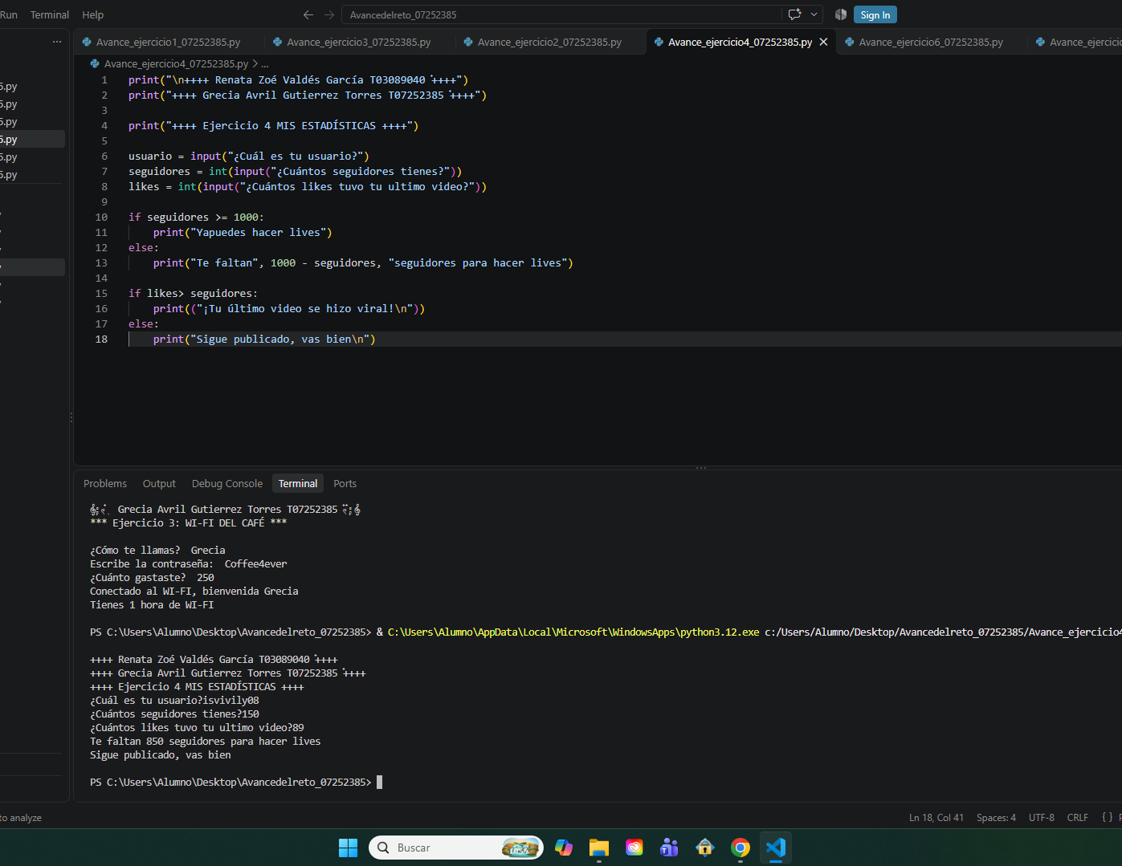

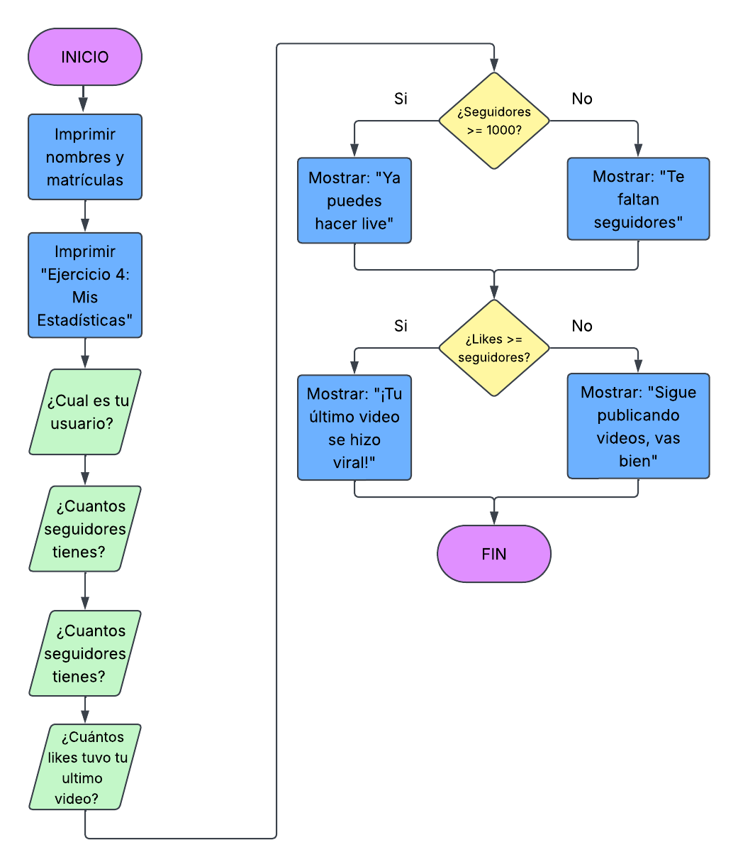

Ejercicio 5: Tienda de accesorios
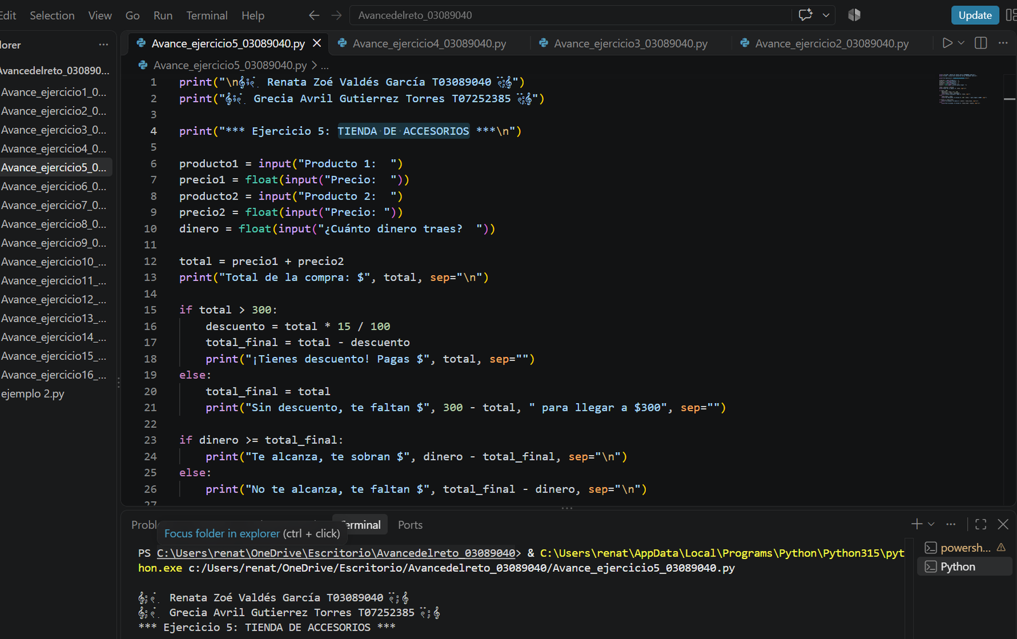

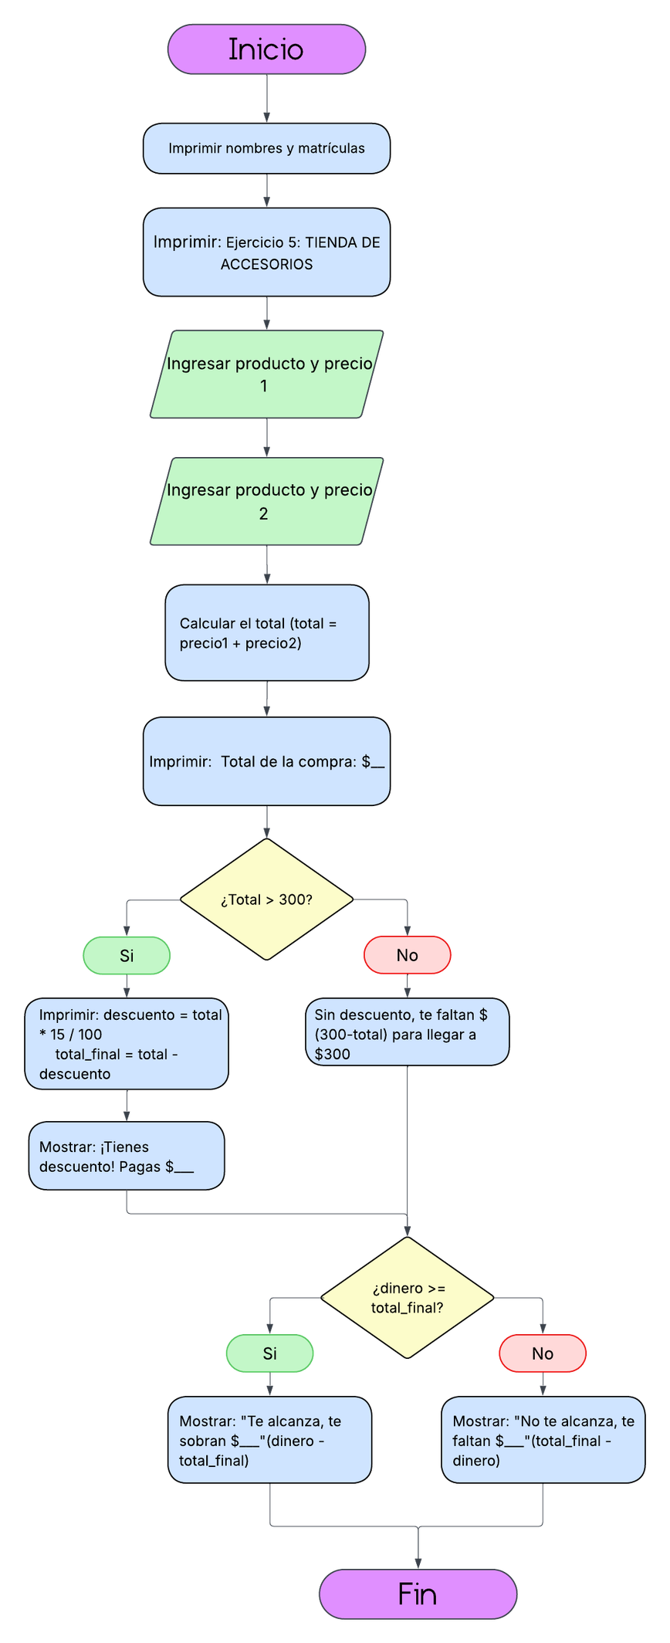

Ejercicio 6: Mi Meta de Ahorro
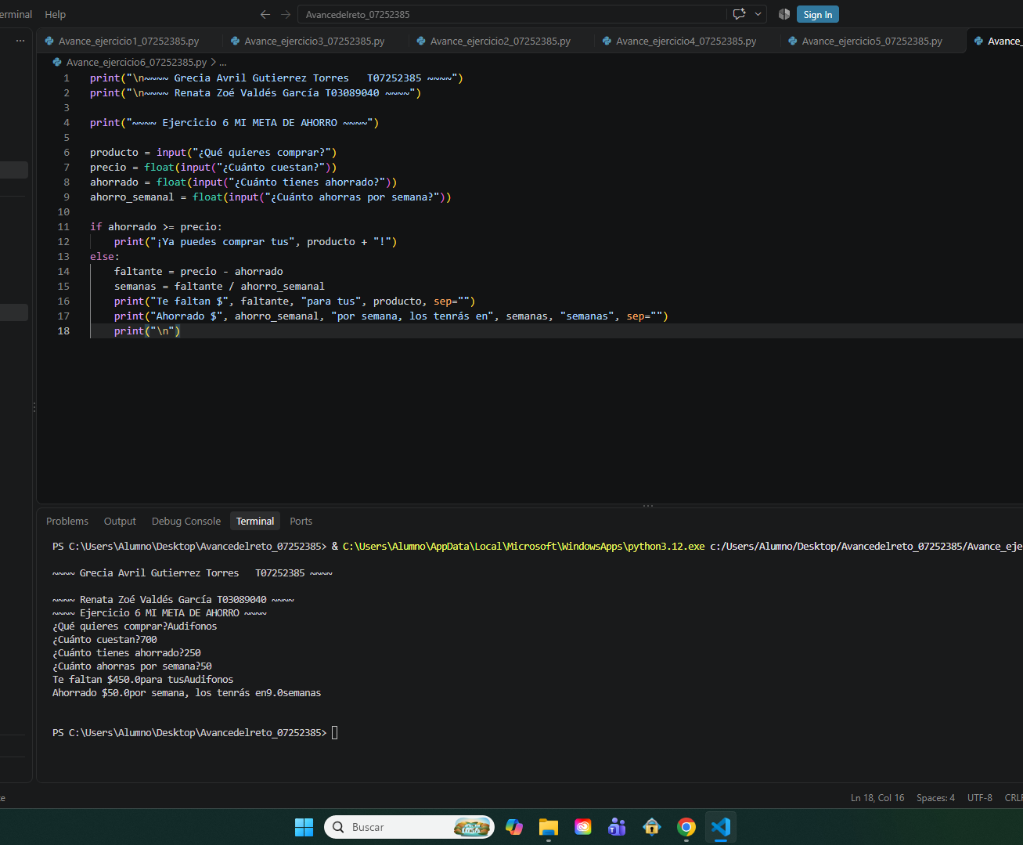

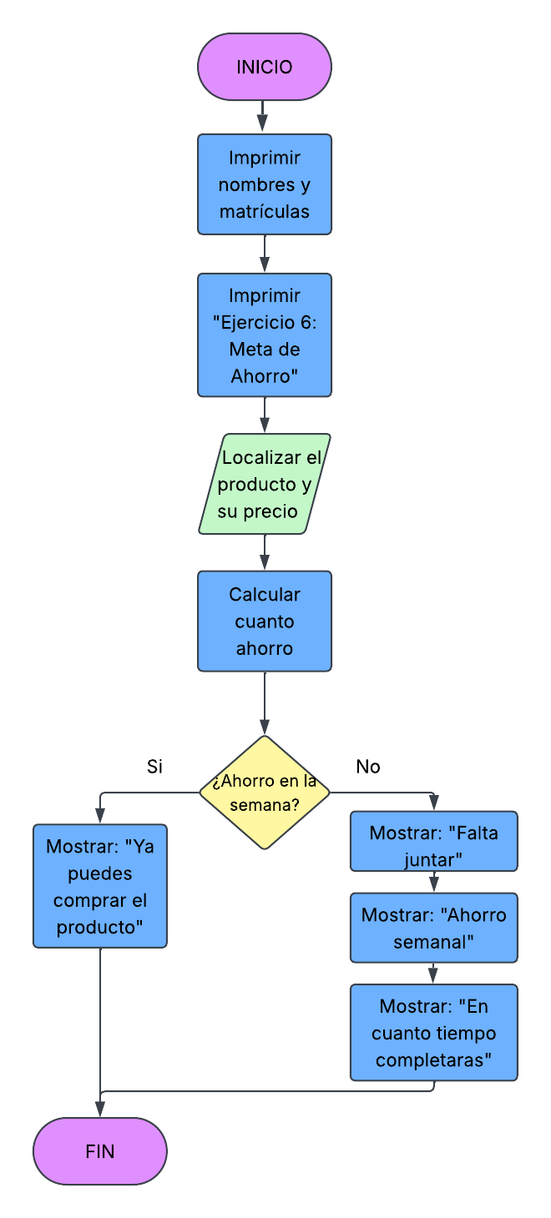

Ejercicio 7: Tiempo de pantalla
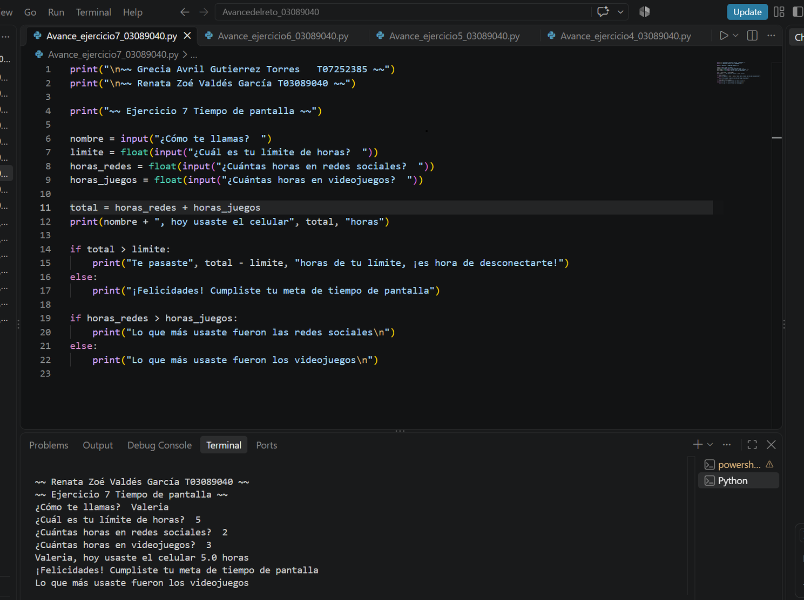

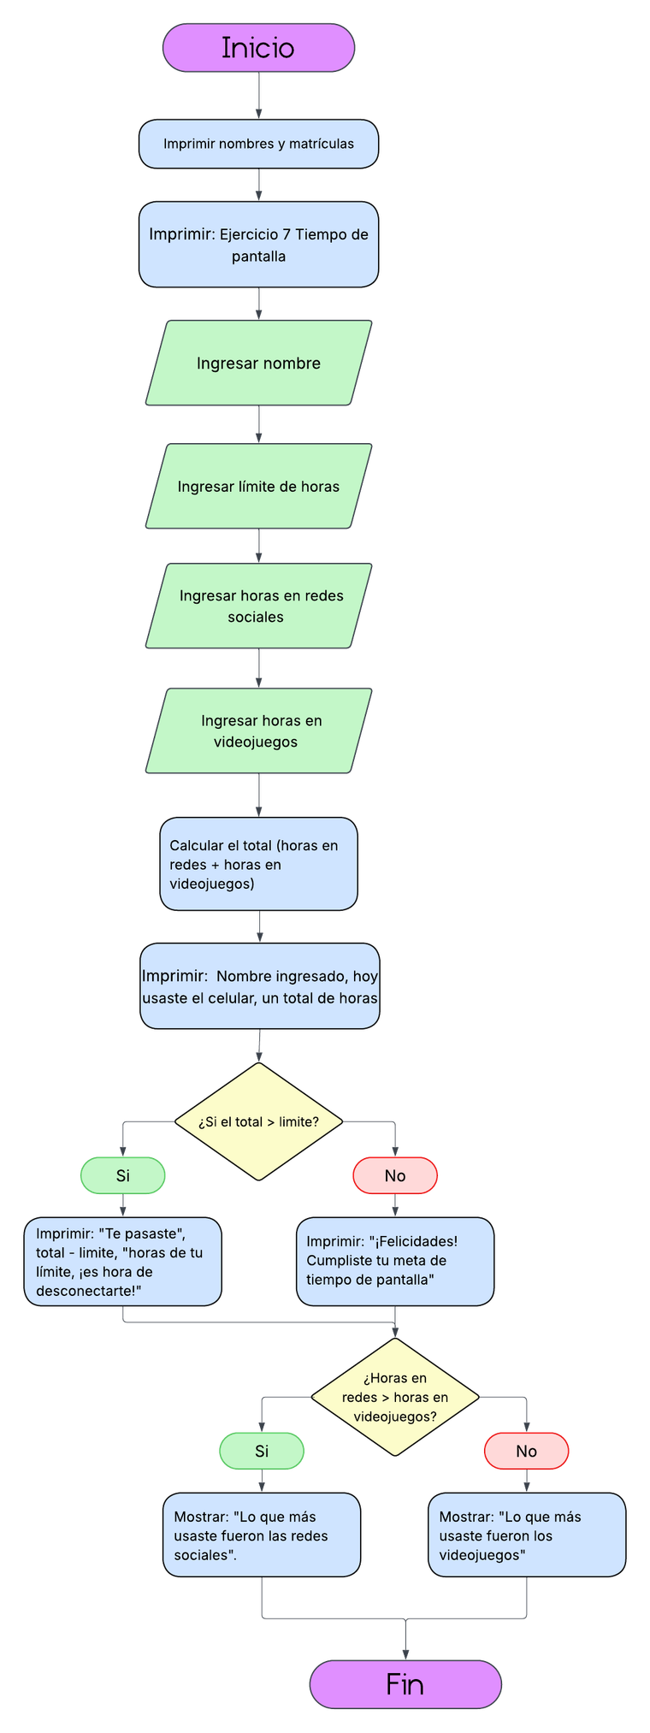
Ejercicio 8: Cuenta Entre Amigas
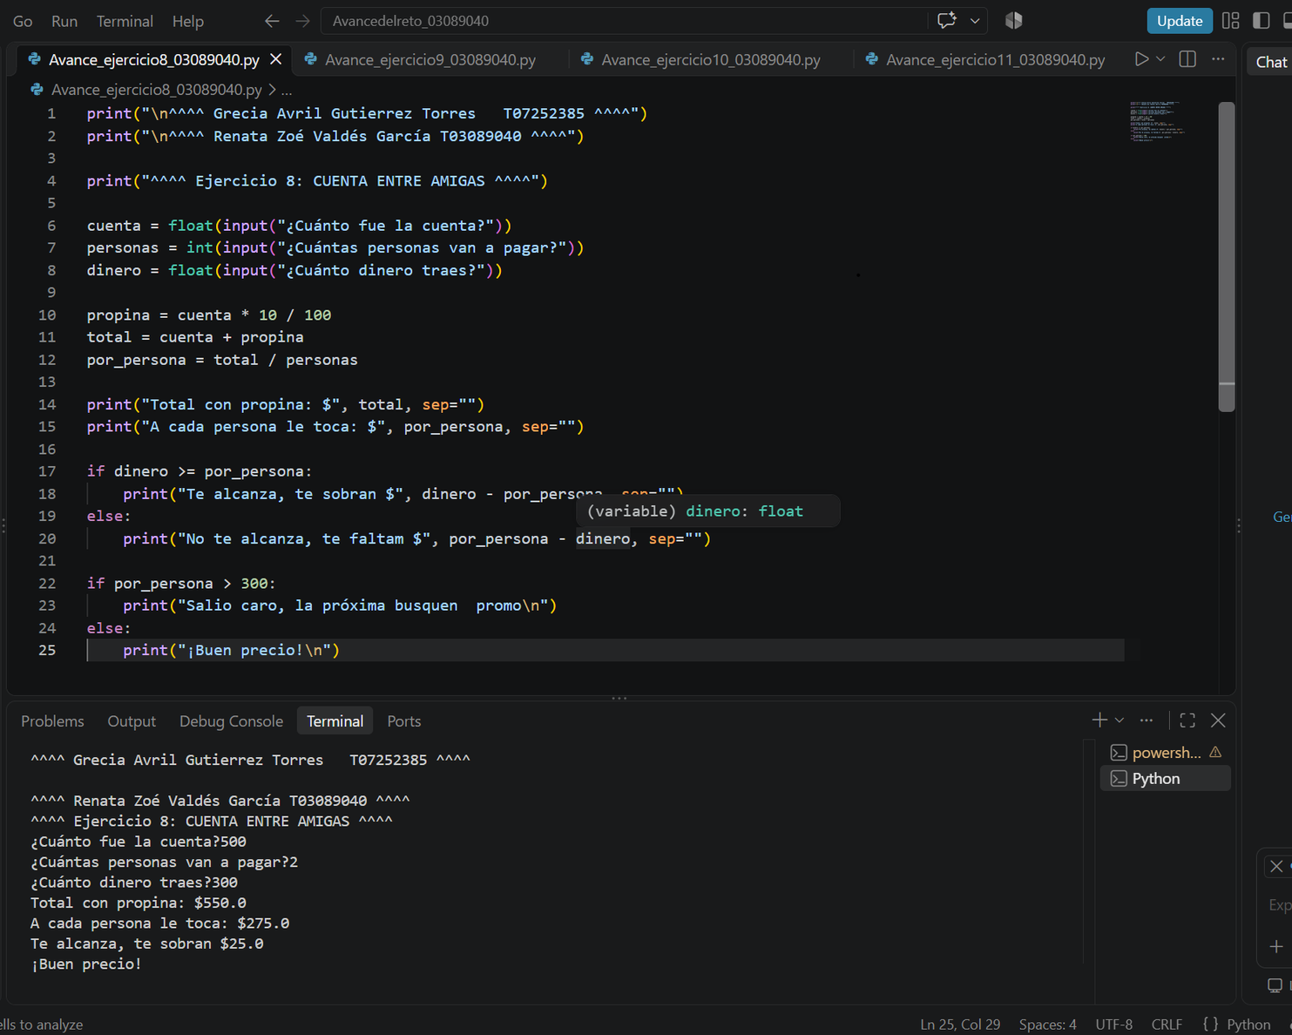

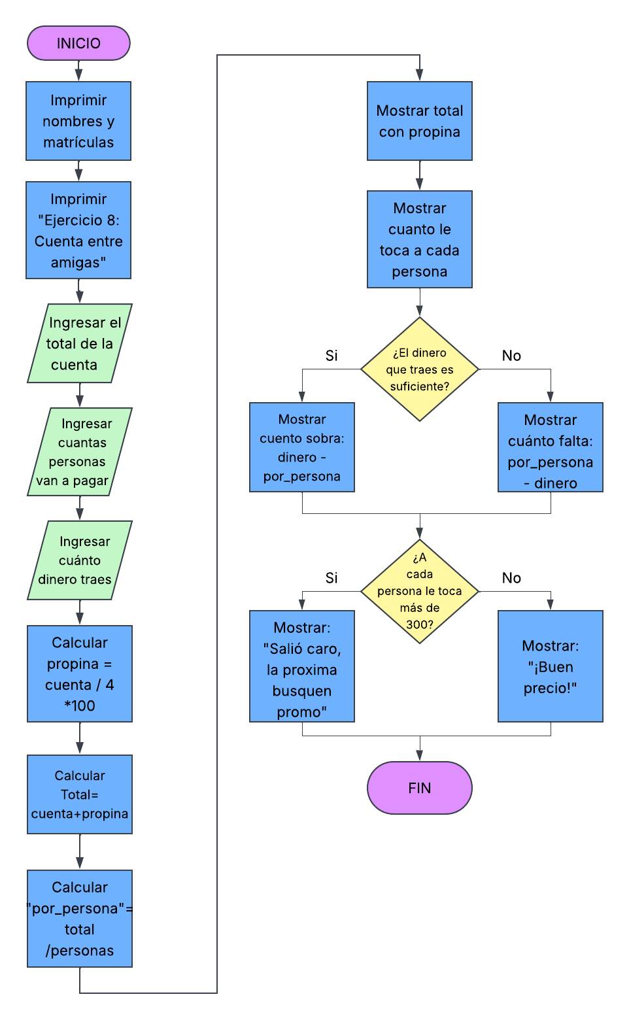
Ejercicio 9: Tamaño de tu bebida
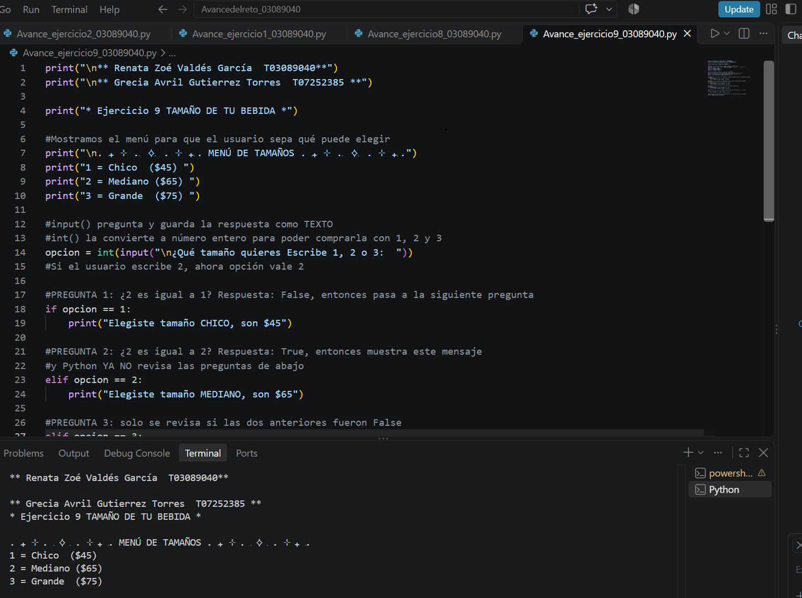

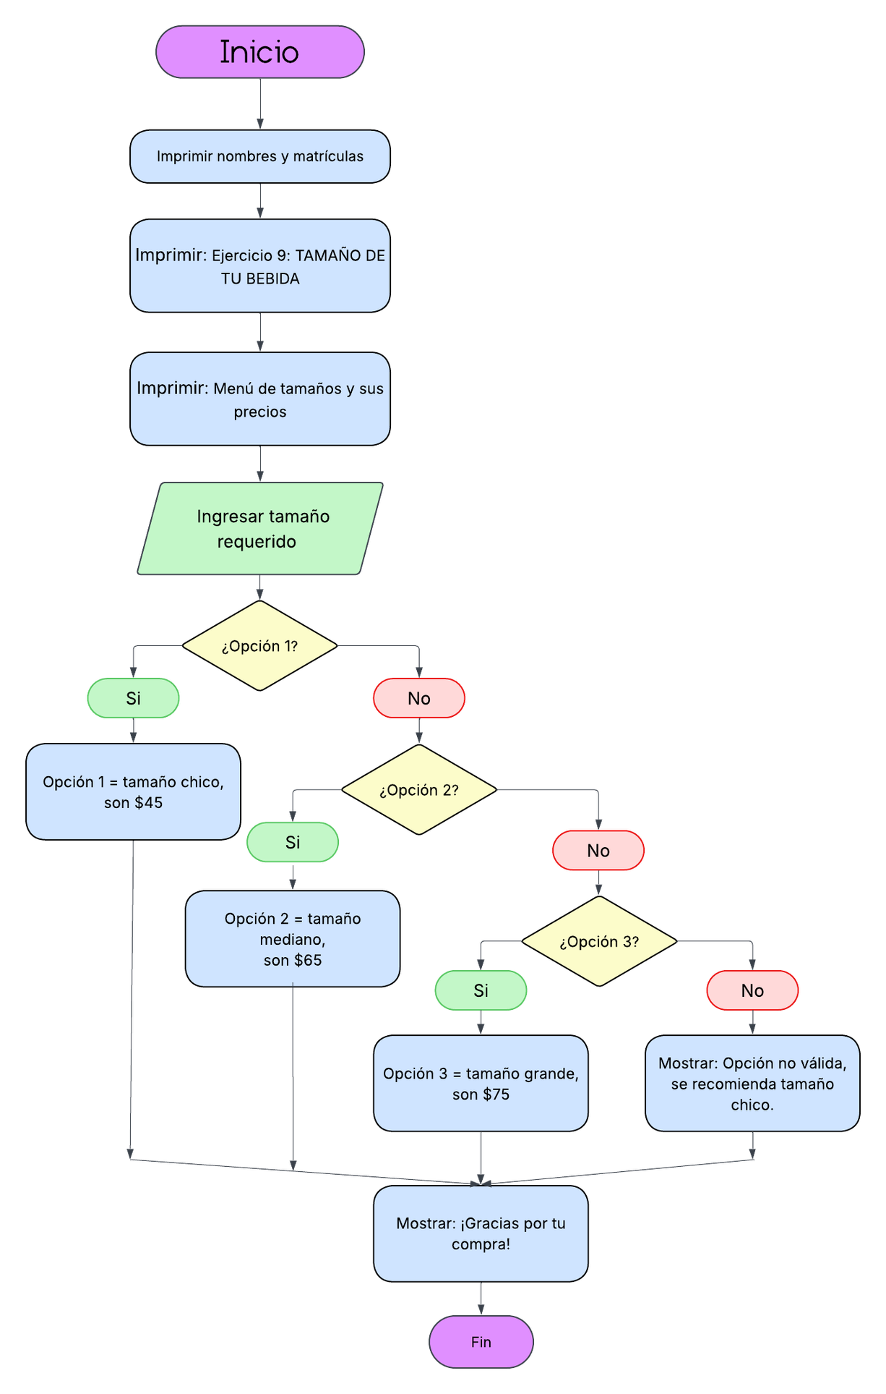
Ejercicio 10: Nivel de Influencer
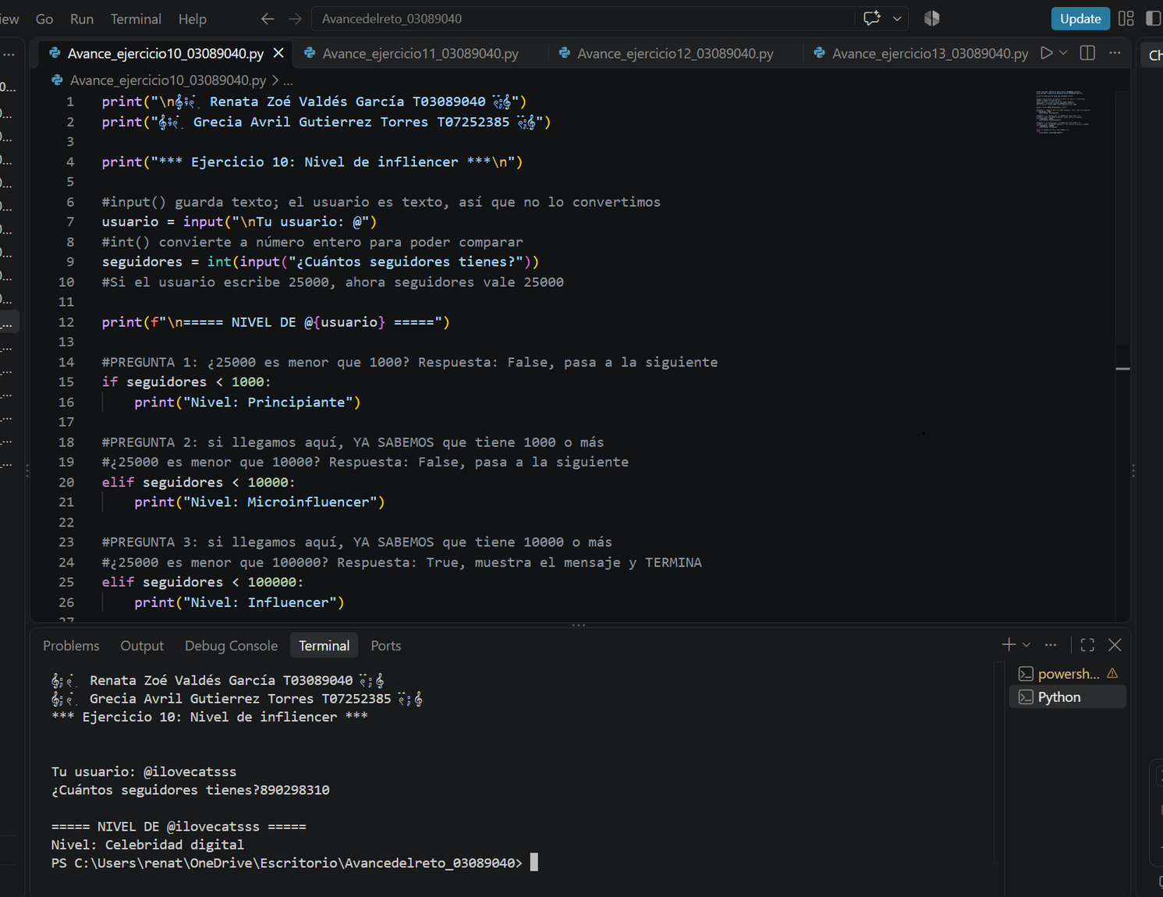

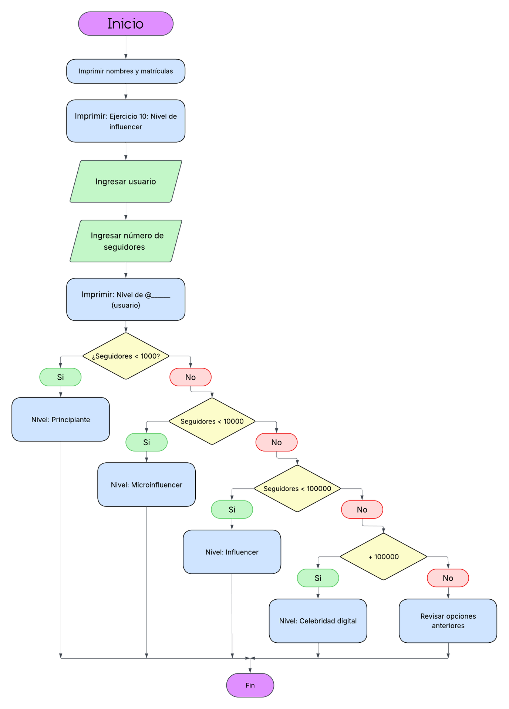
Ejercicio 11: ¿Qué me pongo hoy?
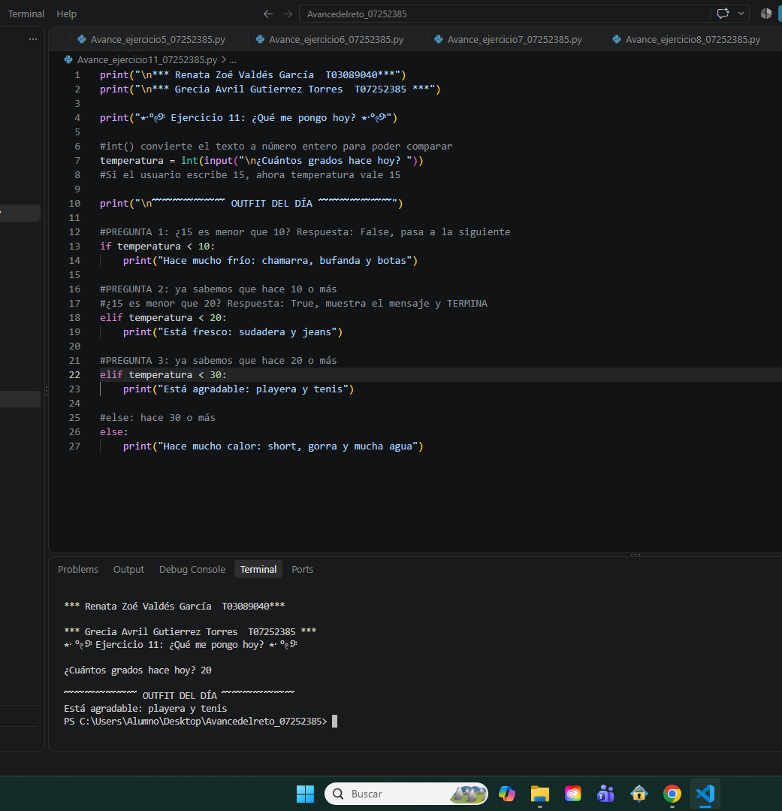

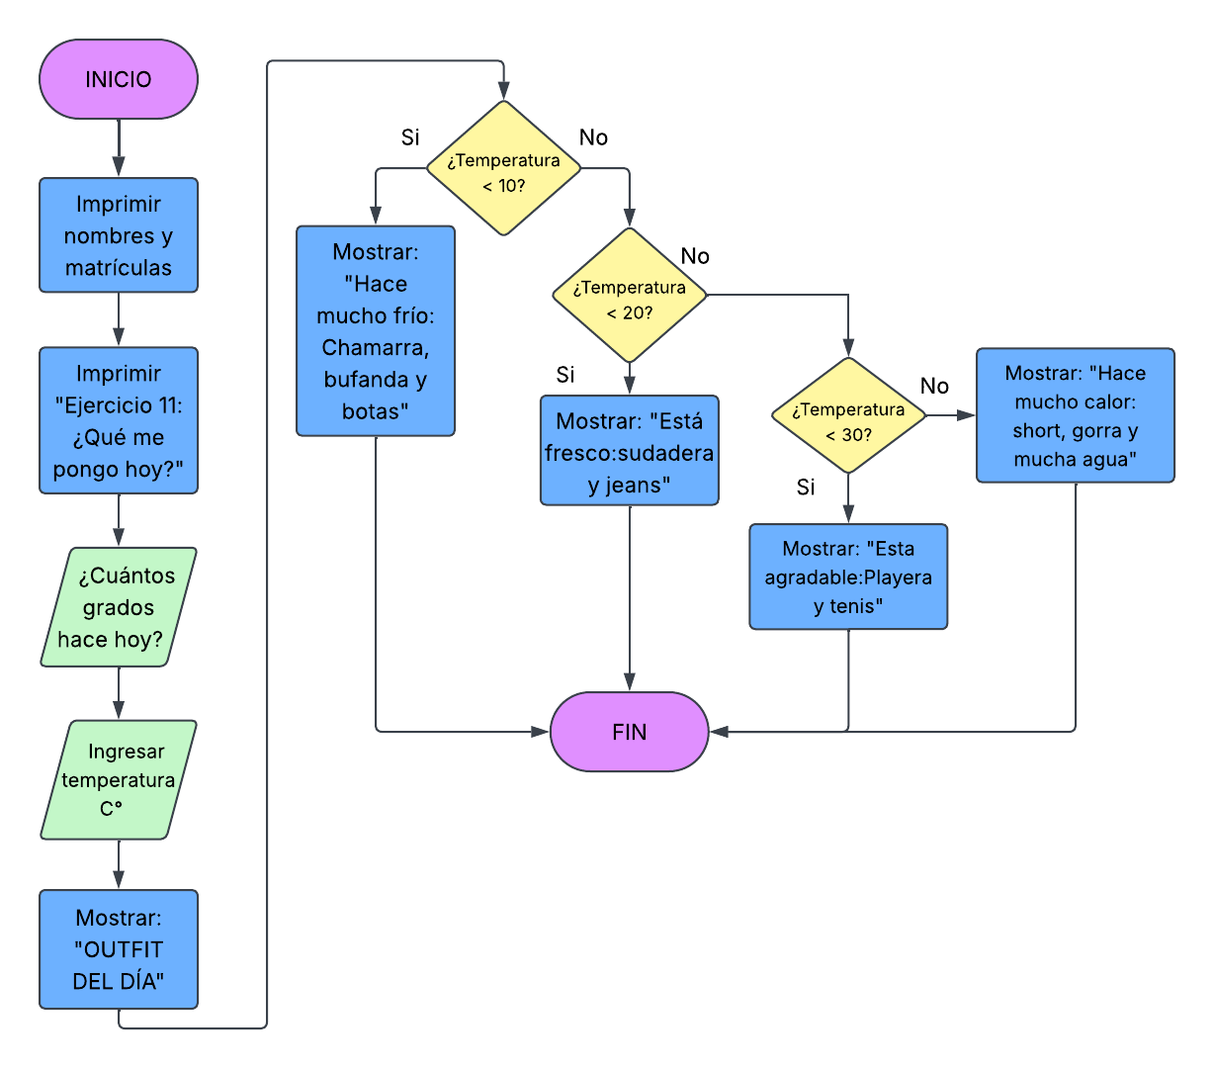

Ejercicio 12: Playlist según tu mood
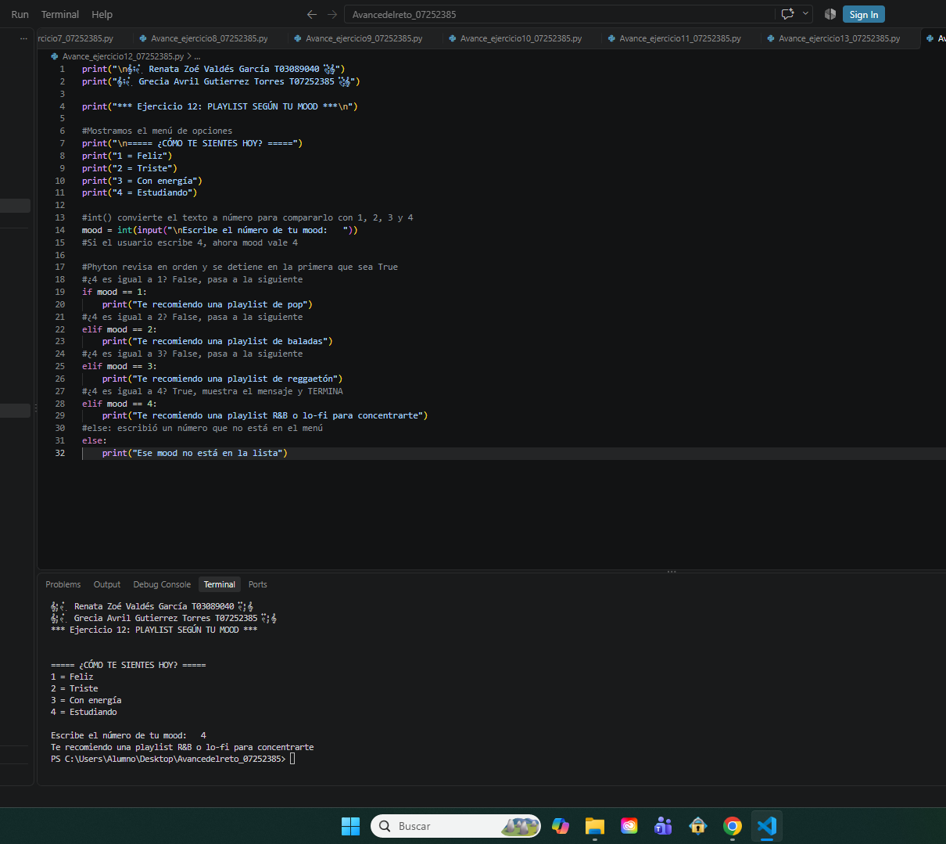

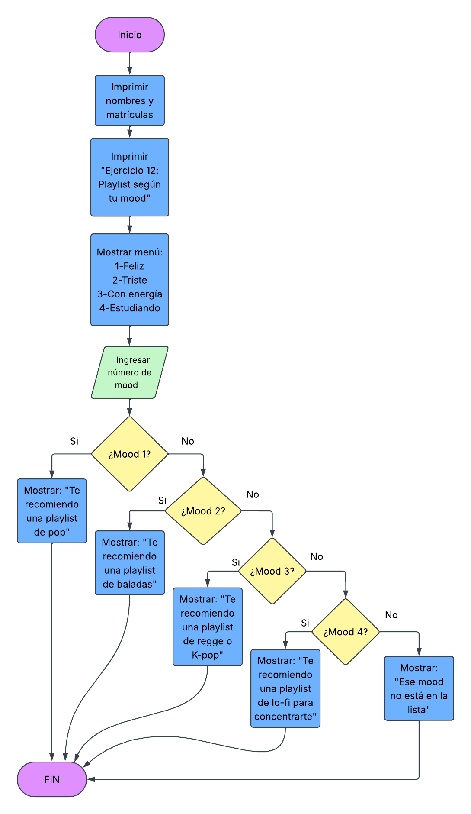

Ejercicio 13: Mensaje según tu calificación
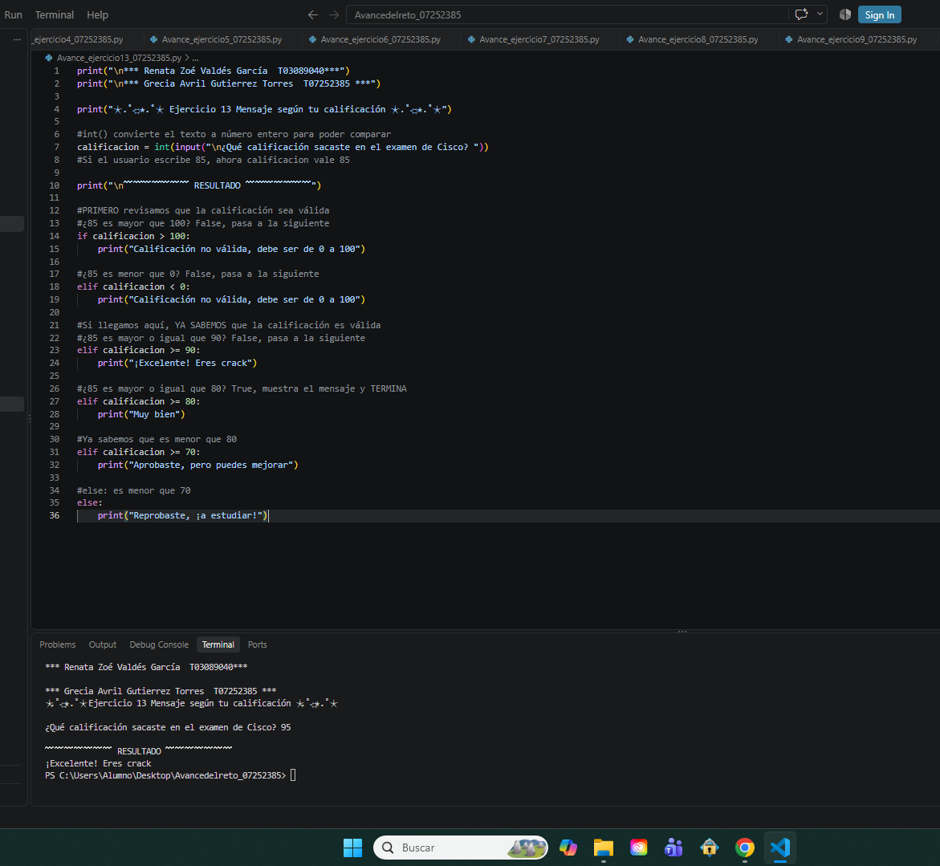

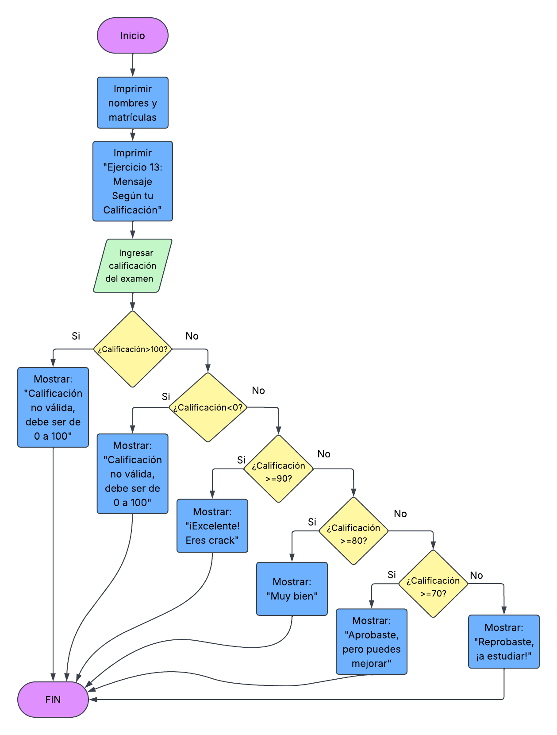

Ejercicio 14: Costo de envío
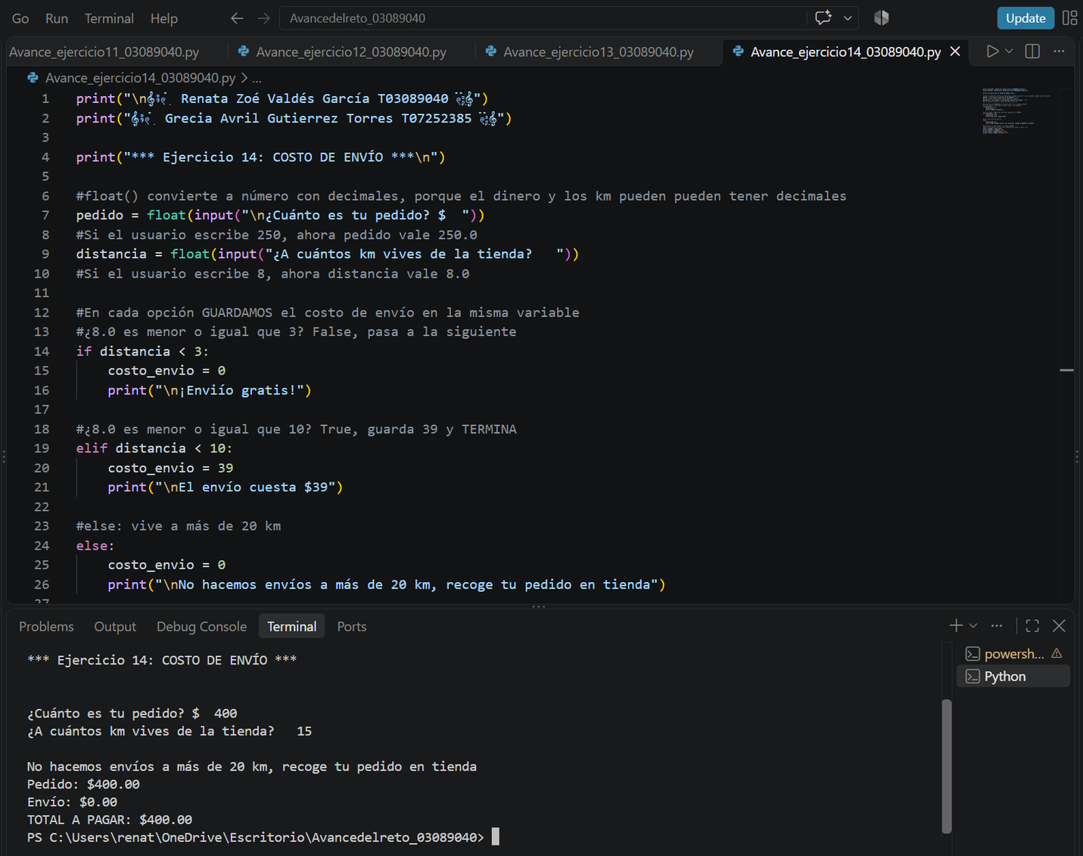

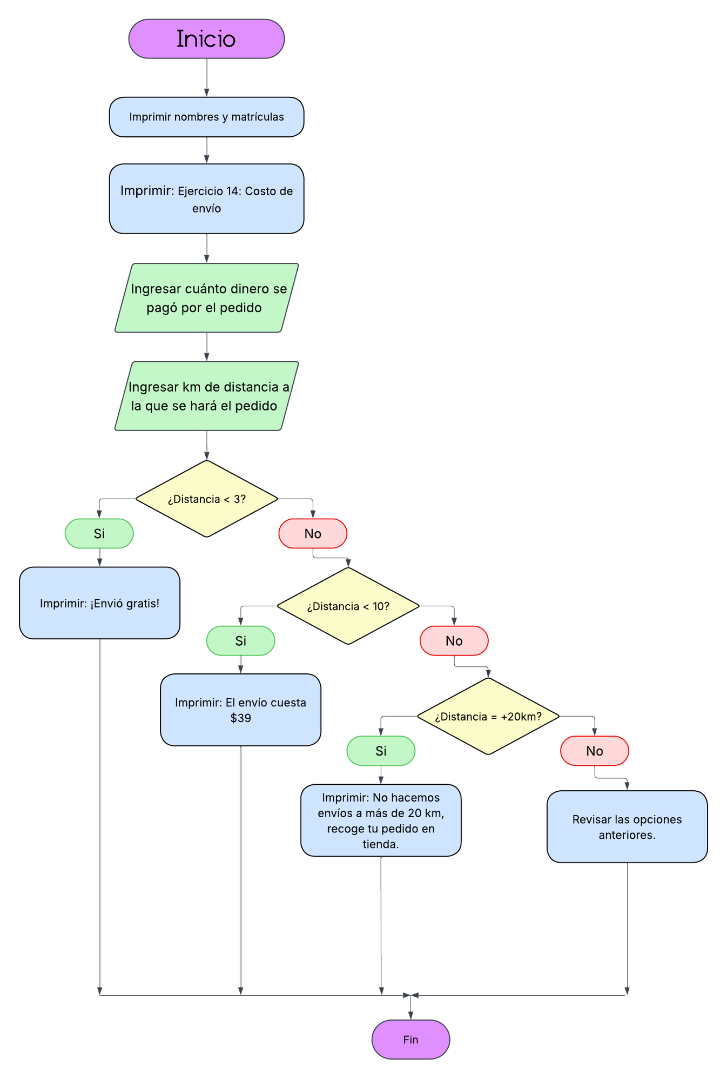

Ejercicio 15: Rango en tu videojuego
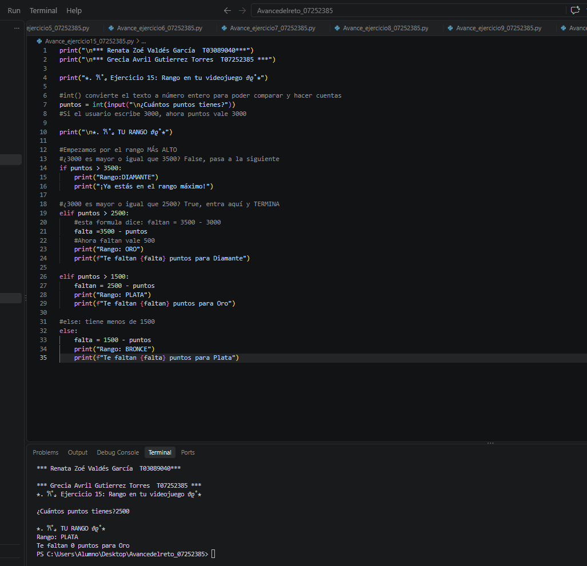

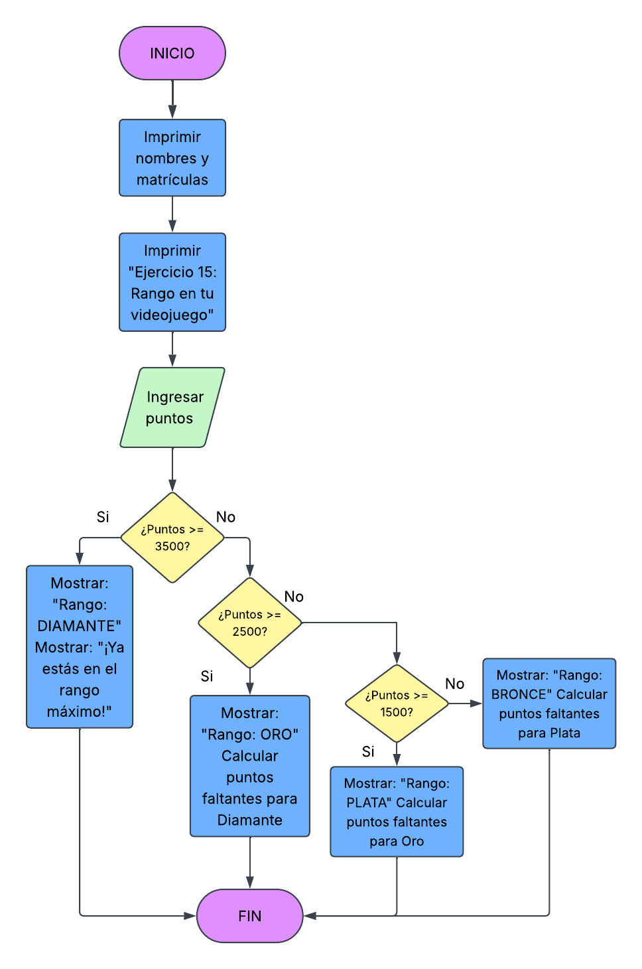

Ejercicio 16 RETO: Arma tu Bubble Tea
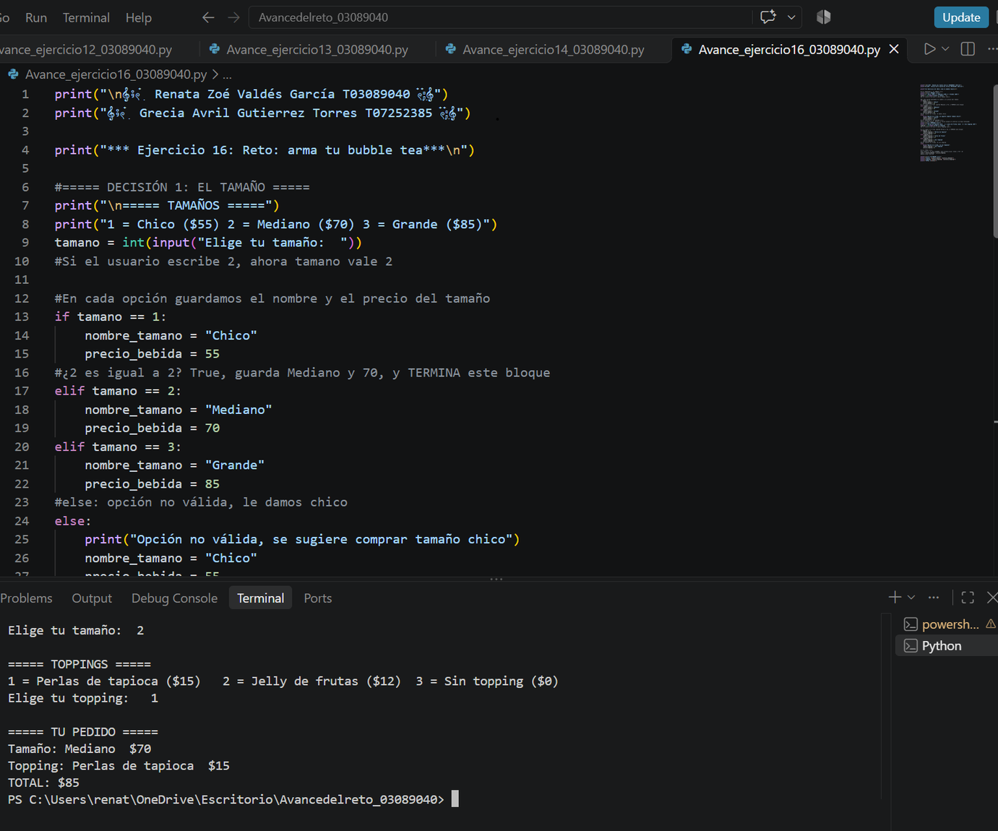
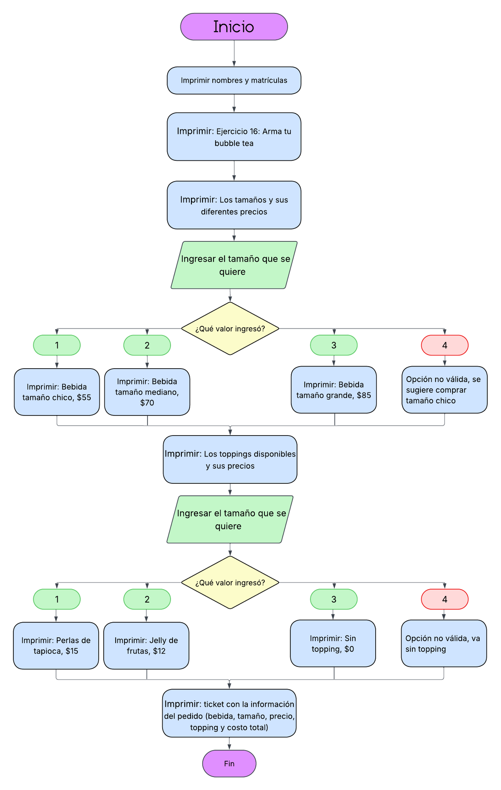
DIAGRAMAS DE FLUJO DEL SISTEMA ASIGNADO
⋆. 𐙚˚࿔ Cafetería Cute 𝜗𝜚˚⋆



